**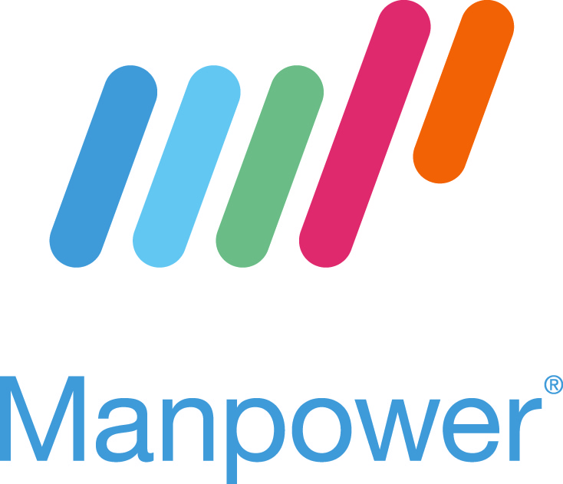  
Kåret til Norges beste vikar**

**Konkurransen om å bli Norges beste vikar ble vunnet av sykepleier Annelise Brun. Hun har jobbet som vikar innen helsesektoren over hele landet, og har gjort det til en egen karrierevei å være vikar, kombinert med reising. – Et drømmeliv, konstaterer Annelise Brun.**  
Konkurransen ble arrangert av bemanningsselskapet Manpower, og fikk inn hele 430 nominasjoner til Norges beste vikar. Til slutt var det Annelise Brun som stakk av med seieren.   
- Jeg er overveldet! Dette var utrolig morsomt, og det er skikkelig motiverende å få denne anerkjennelsen, sier Annelise Brun.   
De siste 12 årene har hun jobbet som vikar for flere bemanningsbyråer, siste året for Manpower.   
- Mange har lurt på om jeg ikke får meg fast jobb, men jeg har hatt det også! Jeg foretrekker å være vikar på grunn av friheten, jeg jobber når jeg vil og har fri når jeg vil. Som vikar får jeg tilbakemelding mellom hvert oppdrag som gir god motivasjon til å gjøre en enda bedre jobb. Jeg har funnet ut at det lurt å være ekstra positiv, ydmyk og gjøre jobben skikkelig for å få innpass på nye arbeidsplasser, sier Annelise.  
Hun var mellom oppdrag og på reise i Europa da hun fikk overbrakt nyheten om at hun er kåret til Norges beste vikar fra konserndirektør Thor Bendik Weider i Manpower, som ledet juryen.  
  
**Juryens begrunnelse**  
- Vi er stolte over å ha funnet fram til Annelise, hun er en av dem som gjør en fantastisk innsats for at kabalen skal gå opp ute på arbeidsplassene. Selv har hun gjort vikarjobbingene til en egen karriere, mens andre ser på det som en inngangsport til fast jobb, Vi vil takke alle som har nominert sine kandidater, og er glade for at vikarenes innsats blir lagt merke til og satt pris på, sier Weider.  
Juryen som kåret vinneren besto i tillegg av Even Hagelien fra NHO-service, Pia Sofie Walle fra IKEA og Per-Espen Magnussen fra Gjensidige.  
- Annelise Brun utstråler stor entusiasme og er faglig dyktig i jobben som sykepleier, hun gjør en forskjell på arbeidsplassen både faglig og sosialt. Hun har bevisst valgt å jobbe som vikar på grunn av den friheten det gir til å jobbe ulike steder, møte nye mennesker og til å reise mellom oppdragene. Hun er svært positiv og fleksibel og alltid pålitelig.  Annelise fikk flere solide nominasjoner i konkurransen med honnørord som hardtarbeidende, vitebegjærlig og inkluderende. Annelise Brun er Norges beste vikar! heter det i juryens begrunnelse.   
 **Finalistene**  
Kriteriet for å bli kåret til Norges beste vikar var å gjøre en forskjell på arbeidsplassen, sosialt og faglig. Vikaren skal være kompetent, pålitelig, fleksibel og positiv. Blant nominasjonene var det svært mange verdige kandidater, og de ti som til slutt kom med blant finalistene var:  
  
Espen Halvorsen, 29 år, Hordaland, vikarpool IKEA  
Silje Rastum, 26 år, Hordaland, kundeservice Gjensidige  
Annelise Brun, 44 år, Akershus/Østfold/Oslo/Oppland, sykepleier  
Ingunn Westerbø, 29 år, Sør-Trøndelag, kundeservice Fokus Bank  
Samin Kamali, 27 år, Sør-Trøndelag, barnehage  
Christel Bakke, 47 år, Hordaland, resepsjon MSD Animal Health  
Roy Heireth Carlsen, 36 år, Oslo, kantineassistent  
Marit Næsheim, 30 år, Hedmark, fysioterapeut  
Ronny Geiger, 46 år, Sør-Trøndelag, miljøkonsulent  
Amal Mahagedera, 42 år, Nord-Trøndelag, øk/adm Telenor  
  
**For ytterligere informasjon, vennligst kontakt:**Tove Bø Laundal, Informasjonssjef: tove.bo.laundal@manpower.no, eller telefon: 950 288 04

Følg oss på: [www.manpower.no](http://www.manpower.no), [www.manpowerblogg.no](http://www.manpowerblogg.no) og

[www.facebook.com/ManpowerNorge](http://www.facebook.com/ManpowerNorge)